SOSIALISASI TANAMAN HIDROPONIK DAN KEBERSIHAN LINGKUNGAN : UPAYA MEMASYARAKATKAN KEWIRAUSAHAAN HIDROPONIK SERTA LINGKUNGAN
YANG SEHAT DI RW.13 KELURAHAN JATIASIH KOTA BEKASI

Budi Indrawati¹ Murti Wijayanti² Tutiek Yoganingsih³ Triana Yuniati⁴ Denny Siregar⁵

^{1,2,3,4,} Fakultas Ekonomi ⁵ Fakultas Teknik
Universitas Bhayangkara Jakarta Raya

E-mail : budi.indrawati@dsn.ubharajaya.ac.id

ABSTRACT

This community service activity aims to further promote hydroponic plant activities, especially in urban areas, such as Kelurahan Jatiasih, Bekasi City.Hydroponic cultivation is very suitable to be applied in cities that are already densely populated by settlements and buildings. Limited agricultural land, made people have to look for food supplies from outside the city. This of course can be an attractive business opportunity and can increase family income. Hydroponic cultivation can also be developed into a home industry or SME (small and micro enterprises). Hydroponics can also create a beautiful and green environment, while still maintaining a clean and healthy environment.
Keyword : hydroponics, entrepreneurship, environment, organic-inorganic waste

ABSTRAK

Kegiatan pengabdian kepada masyarakat ini bertujuan untuk lebih memasyarakatkan kegiatan tanaman hidroponik khususnya di daerah perkotaan, seperti Kelurahan Jatiasih Kota Bekasi. Budidaya hidroponik sangat sesuai diterapkan di perkotaan yang sudah padat oleh pemukiman dan gedung – gedung. Keterbatasan lahan pertanian, membuat orang-orang harus mencari suplai bahan makanan dari luar kota. Hal ini tentunya bisa menjadi peluang bisnis yang menarik dan dapat menambah penghasilan keluarga. Budidaya hidroponik dapat pula dikembangkan menjadi usaha rumahan home industry atau UKM (usaha kecil dan mikro). Dengan hidroponik dapat pula menciptakan lingkungan yang asri dan hijau, sekaligus tetap dapat menjaga lingkungan yang bersih dan sehat.

Kata Kunci : hidroponik, kewirausahaan, lingkungan, sampah organik-anorganik

Pendahuluan

Pada Agustus Tahun 2018 Kota Bekasi melakukan launching atau peluncuran penanaman hidroponik secara serentak yang dibuka oleh Wakil Walikota Bekasi. Peluncuran tingkat kota itu, diikuti oleh lima puluh enam kelurahan se-Kota Bekasi. Diharapkan camat dan lurah terus melakukan sosialisasi, dan Dinas Pertanian yang akan memantau dan membantu pendistribusian bibit dan bahannya. Hasil panennya nanti akan dibantu oleh dinas untuk dijual kepada masyarakat. Kebijakan penanaman hidroponik ini guna mengatasi dan memanfaatkan keterbatasan lahan, terutama di perkotaan, sekaligus memenuhi kebutuhan produksi sayuran dan buah buahan yang sehat.(Sihotang, 2019).
Hidroponik, adalah budidaya menanam dengan memanfaatkan air. Artinya dalam metode ini, tanpa menggunakan tanah sebagaimana lazimnya. Cara ini, dengan menekankan pada pemenuhan kebutuhan nutrisi bagi tanaman, kebutuhan air pada hidroponik lebih sedikit dari pada kebutuhan air pada budidaya dengan media tanah.
Pada setiap sosialisasi dan pelatihan, diberikan ilmu bagaimana metode dan cara untuk menanam sayuran secara hidroponik memakai barang barang plastik atau daur ulang. Hidroponik yang di tanam dengan sirkulasi air menggunakan paralon dapat cukup mudah dan praktis tanpa memerlukan lahan yang luas.

Wakil Walikota Bekasi berharap kegiatan ini bisa menjadikan masyarakat pribadi yang kreatif dan mandiri, khususnya para anak muda dan ibu rumah tangga, serta dapat menjadi alat untuk meningkatkan perekonomian masyarakat Kota Bekasi. (Puri Agustine, 2019).
Semakin banyak masyarakat yang tertarik melakukan budidaya tanaman secara hidroponik. Hal ini dikarenakan sistem tersebut dinilai memiliki kelebihan yang lebih banyak dibanding sistem konvensional yang menggunakan tanah pada lahan sebagai medianya. Melalui sosialisasi dan pelatihan hidroponik yang dilakukan. di sejumlah wilayah Bekasi, Wakil Wali Kota Bekasi mengajak Warga Kota Bekasi untuk gemar menanam sayuran hidroponik sendiri.
Kegiatan tanaman sayuran hidroponik di Kota Bekasi ini perlu dikedepankan, dan harus terus belajar untuk menanam sayuran hidroponik, karena kebutuhan sayuran sangat besar dan punya manfaat yang sangat banyak bagi tubuh, dan bisa memproduksi sayuran yang higienis dan sehat untuk kebutuhan lokal maupun se-Kota Bekasi. (Rizka, 2019).
Kesehatan tidak hanya didukung oleh gizi yang cukup, namun hal penting lainnya adalah lingkungan yang bersih, karena dengan lingkungan yang bersih akan tercipta udara yang sehat, yang merupakan kebutuhan utama bagi semua makluk. Oleh karena itu untuk mencapai itu semua, dapat dilakukan gerakan menjaga kebersihan lingkungan dari sampah, yang diperkenalkan sejak usia dini kepada anak –anak dan siswa-siswa sekolah.

Sesuai dengan harapan Wakil Walikota Bekasi bahwa proses penanaman sayuran secara hidroponik sudah menjadi pilihan alternatif masyarakat di era sekarang, karena selain menghemat ruang dan waktu juga bisa menjadi salah satu bukti kepedulian terhadap lingkungan. (Puri Agustine, 2019).
Masalah perkotaan adalah keterbatasan lahan, karena umumnya lahan telah dibangun menjadi perumahan, industri, jalan, pusat perkantoran dan mall, sehingga lahan menjadi terbatas. Untuk itu budidaya hidroponik sangat sesuai diterapkan di perkotaan.
Terkait dengan kebijakan pemerintah Kota Bekasi tersebut, maka kami Dosen Universitas Bhayangkara Jakarta Raya melalui kegiatan pengabdian kepada masyarakat, ingin membantu pemerintah Kota Bekasi dalam meneruskan sosialisasi tanaman hidroponik kepada masyarakat dan lingkungan yang sehat.
Permasalahan Mitra adalah masalah halaman pekarangan rumah yang terbatas, karena lingkungan perkotaan yang padat, sehingga rumusan masalah sebagai berikut : 1). Apakah masyarakat telah memanfaatkan lahan perkarangan rumah yang terbatas untuk kegiatan hidroponik dengan membuat media hidroponik, 2). Apakah masyarakat mampu melaksanakan kegiatan hidroponik mulai dari proses pembibitan tanaman hidroponik hingga menghasilkan sayuran yang segar, sehat dan berkualitas. 3).Apakah masyarakat paham bahwa kegiatan hidroponik dapat meningkatkan perekonomian keluarga, dan berdampak kepada pengembangan kewirausahaan.
Kurangnya kepedulian terhadap lingkungan yang sehat, yang mungkin dikarenakan kurangnya pengetahuan masyarakat tentang pengolahan sampah, sehingga rumusan permasalahan ke-4 adalah bagaimana warga masyarakat mengatasi masalah sampah dalam upaya menciptakan lingkungan yang bersih dan sehat.
Prioritas selama pelaksanaan program PKM adalah sosialisasi dan praktek hidroponik dan sosialisasi kebersihan lingkungan, dimana memfokuskan pada program kegiatan penanaman sayuran dengan media hidroponik untuk mengatasi masalah keterbatasan lahan, dan pembuatan tempat sampah yang dibedakan atas tempat sampah untuk sampah organik dan tempat sampah untuk sampah anorganik untuk mengatasi masalah pengetahuan pengolahan sampah. Sekaligus mendukung program Kota Bekasi, yaitu program sosialisasi tanaman hidroponik dan lingkungan.
Tujuan Kegiatan. 1). Untuk mengetahui pemanfaatkan lahan perkarangan rumah warga yang terbatas untuk kegiatan hidroponik dengan membuat media hidroponik. 2).Untuk mengetahui pelaksanaan kegiatan hidroponik mulai dari proses pembibitan tanaman hidroponik hingga menghasilkan sayuran yang segar, sehat dan berkualitas. 3).Untuk mengetahui pemahaman warga masyarakat terhadap hidroponik dapat meningkatkan perekonomian keluarga, dan kewirausahaan. 4).Untuk mengetahui warga masyarakat dalam mengatasi masalah sampah.

Tinjauan Tentang Mitra
Kecamatan Jatiasih terdiri dari enam kelurahan, diantaranya yaitu Kelurahan Jatiasih dan lainnya adalah Kelurahan Jati Sari, Jati Luhur, Jati Rasa, Jati Mekar, dan Jati Kramat. Dari sisi geografis, Kelurahan Jati Asih merupakan wilayah Kecamatan Jati Asih, antara lain : Sebelah Utara : Kelurahan Jati Mulya, Kecamatan Bekasi Selatan. Sebelah Selatan : Kelurahan Jati Luhur, Kecamatan Jati Asih. Sebelah Timur : Kelurahan Jati Rasa, Kecamatan Jati Asih. Sebelah Barat : Kelurahan Jati Mekar, Kecamatan Jati Asih.

Tabel. 2.1 Jumlah Penduduk Kelurahan-Kelurahan
di Kecamatan Jatiasih
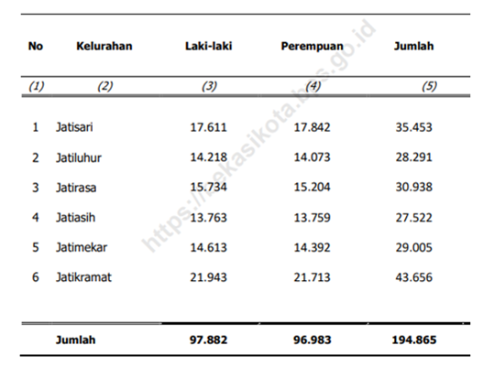
Sumber : (BPS, 2020b).

Jumlah penduduk Kelurahan Jatiasih adalah 27.522 orang yang terdiri dari laki-laki 13.763 dan perempuan 13.759(BPS, 2020b).
Di Kelurahan Jatiasih tidak banyak masyarakat melakukan kegiatan hidroponik, sehinggga perlu lebih luas lagi melakukan sosialisasi kepada masyarakat. Namun ada beberapa yang melakukan secara sederhana untuk keperluan keluarga, ada juga yang lebih besar dan dapat dikembangkan menjadi kegiatan wirausaha. Namun diharapkan kegiatan hidroponik ini meluas ke warga-warga di Rukun Tetangga (RT) ataupun Rukun Warga (RW).
Tabel. 2.2 Jumlah Penduduk, Luas, Kepadatan
Kelurahan-Kelurahan Kecamatan Jatiasih
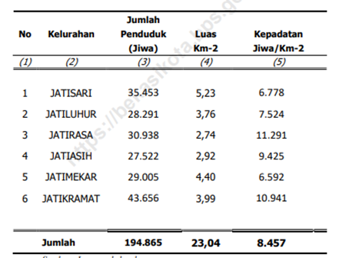
Sumber : (BPS, 2020a).

Tabel. 2.3 Jumlah Kepala Keluarga, RT dan RW
Kelurahan-Kelurahan Kecamatan Jatiasih
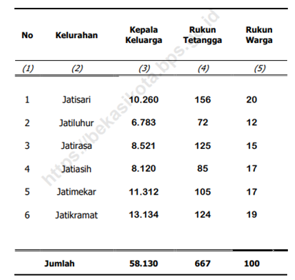
Sumber : (BPS, 2020a).

Dari Tabel 2.3 diketahui bahwa di Kelurahan Jatiasih ada sebanyak tujuh belas Rukun Warga (RW). Salah satunya adalah RW.13 tempat pelaksanaan kegiatan pengabdian kepada masyarakat hidroponik ini. Di RW. 13 kegiatan hidroponik telah ada yang dikembangkan oleh Ketua Karang Taruna dan dibantu beberapa pemuda. Diharapkan dengan sering melakukan sosialisasi, maka kegiatan hidroponik ini akan lebih memasyarakat di kalangan pemuda dan keluarga.
Hidroponik atau bercocok tanam tanpa tanah memberi keuntungan yang lebih besar, terutama bagi penduduk perkotaan yang memiliki lahan sempit atau gersang. Cara ini memberi nilai tambah dalam menciptakan penghijauan di tempat-tempat yang tidak memungkinkan lagi ditanam pohon dengan media tanah. Oleh karena itu lingkungan seperti perumahan di RT ataupun RW di perkotaan sangat sesuai diterapkan model penanaman hidroponik ini.
Istilah hidroponik digunakan untuk menjelaskan tentang cara bercocok tanam tanpa menggunakan tanah sebagai media tanamnya. Dikalangan umum, istilah ini dikenal sebagai “bercocok tanam tanpa tanah”. Di sini termasuk juga bercocok tanam di dalam pot atau wadah lainnya yang menggunakan air atau bahan porous lainnya, seperti pecahan genting, pasir kali, kerikil, maupun gabus putih.
Pada perkembangan selanjutnya, media air diganti dengan media yang lebih praktis, efisien, dan lebih produktif. Cara kedua ini lebih mendapat sambutan dibandingkan cara yang hanya menggunakan media air. Oleh karenanya, pada perkembangan selanjutnya, teknik itu disebut hidroponik. Hidroponik ini kemudian dikembangnkan secara komersial. (Lingga, 1984).

Pelaksanaan Kegiatan
Kegiatan Hidroponik. Dilaksanakan di RW. 13 Kelurahan Jatiasih Kota Bekasi Jawa Barat. Kegiatan Sekretaris Kelurahan Jati Asih (Mewakili Lurah Jatiasih), Ketua RW. 13, Ketua Karang Taruna, pemuda dan Ibu-ibu PKK serta Tim Dosen Pengabdian Kepada Masyarakat dan Mahasiswa Ubharajaya,.
Sosialisasi hidroponik dilakukan dengan cara penyuluhan dan praktek :
1). Pembuatan bibit tanaman hidroponik. a). Potong Rokwoll menjadi Kotak Dadu dengan ukuran 2 Cm X 2 Cm, Lalu Rokwoll basahi dengan Air. b). Lubangi bagian tengah Rokwoll dengan Tusuk Gigi. c).Masukan bibit ke lubang rokwoll, d).Tutup trey semai dengan kain flannel/plastik hitam agar tidak terkena sinar matahari, e).Tunggu1-2 hari setelah bibit pecah, lalu bibit harus di jemur dibawah sinar matahari, f).Setelah 5 s/d 10 hari dan bibit sudah berdaun bisa langsung dipindahkan/ ditanam di Gully/ pipa Hidroponik.
2). Pembuatan Perangkat Hidroponik : Hidroponik Paralon atau lebih dikenal dengan sistem hidroponik NFT dan DFT. Untuk bahan yang diperlukan adalah pipa paralon 3 inch, tutup paralon, penyambung paralon, lem paralon, selang air, dan pompa aquarium. Sedangkan alat yang dibutuhkan yaitu gergaji besi, bor, mata bor, dan gunting atau cutter. Kemudian semua bahan tadi akan dirangkai menjadi sistem NFT yang dapat digunakan untuk menanam tanaman hidroponik.
a). Membuat Paralon (Sistem NFT) Hidroponik. Cara membuat NFT hidroponik dari pipa paralon. NFT ini berisi 20 lubang cocok digunakan untuk menanam sayuran, seperti pakchoi, kangkung, selada, kailan, dan lain-lain. Pertama-tama akan membuat penyangganya terlebih dahulu. Terbuat dari pipa PVC berukuran. 1). 3/4 inch sebanyak 2 lonjor. 2). Keni 3/4 sebanyak 10 buah. 3).Sambungan T sebanyak 16 buah, sedangkan untuk NFTnya sendiri membutuhkan : 1).Pipa paralon 3 inch 1 lonjor, di potong2 menjadi 4 atau sepanjang 1 m, 2).kemudian lubangi dengan bor dan holeshaw. 3).Tutup pipa sebanyak 2 buah. 4).Penyambung pipa 3 ke 2 inch 6 buah. 5).Pipa paralon 2 inch 60 cm. 6).Keni 2 inch sebanyak 6 buah, dan 7).keni 1/2 inch sebanyak 2 buah.
b). Menyiapkan Netpot Daur Ulang (Gelas Aqua). Bagi yang ingin berhemat atau memanfaatkan barang bekas yang banyak disekitar rumah, dapat menggunakan gelas aqua / gelas plastik. Yaitu dengan melubangi bagian bawah gelas plastik tersebut menggunakan solder. Hal ini agar akar mendapat cukup oksigen dan dapat menjalar ke air nutrisi dan membantu pertumbuhan tanaman dengan baik.
Caranya sangat mudah yaitu dengan memanaskan solder dengan listrik kemudian buat beberapa lubang pada bagian bawah. Pastikan juga akar tanaman dapat menembus lubang – lubang tersebut. Lubangi gelas aqua sesuai kebutuhan atau lebihkan untuk berjaga – jaga jika ada gelas aqua yang rusak. Bila tidak mau ribet, bisa membeli netpot jadi dengan harga yang cukup terjangkau. Keunggulan dari netpot jadi adalah memiliki ketahanan yang lebih lama dibanding gelas aqua.
Pada perkembangan selanjutnya, media air diganti dengan media yang lebih praktis, efisien, dan lebih produktif. Cara kedua ini lebih mendapat sambutan dibandingkan cara yang hanya menggunakan media air. Oleh karenanya, pada perkembangan selanjutnya, teknik itu disebut hidroponik. Hidroponik ini kemudian dikembangnkan secara komersial. (Lingga, 1984).
Keuntungan Hidroponik. Bertanam secara hidroponik dapat berkembang dengan cepat Karen cara ini mempunyai banyak kelebihan. Kelebihan yang utama adalah keberhasilan tanaman untuk tumbuh dan berproduksi lebih terjamin. Selain itu kelebihan lainnya sebagai berikut (Herwibowo, 2014) : a).Perawatan lebih praktis serta gannguan hama lebih terkontrol, b).Pemakaian pupuk lebih hemat (efisien), c).Tanaman yang mati lebih mudah diganti dengan tanaman yang baru, d).Tidak membutuhkan banyak tenaga kasar karena metode kerja lebih hemat dan memiliki standardisasi, e).Tanaman dapat tumbuh lebih pesat dan dengan keadaan yang tidak kotor dan rusak, f).Hasil produksi lebih kontinue dan lebih tinggi dibanding dengan penanaman di tanah, g).Harga jual produk hidroponik lebih tinggi dari produk non-hidroponik, h).Beberapa jenis tanaman bisa dibudidayakan di luar musim, i).Tidak ada resiko kebanjiran, erosi, kekeringan, atau ketergantungan pada kondisi alam, j).Tanaman hidroponik dapat dilakukan pada lahan atau ruang yang terbatas, misalnya di atap, dapur atau garasi.
Kegiatan Kebersihan Lingkungan. Sosialisasi Kebersihan lingkungan Tentang Sampah Organik dan An-Organik. Sosialisasi untuk membedakan antara sampah organik dan anorganik dengan cara penyuluhan, demontrasi dan praktek.
1). Penyuluhan Kebersihan Sampah, a).Pengertian Sampah, b).Barang yang setiap hari di produksi oleh setiap manusia dan jumlahnya bertambah dari hari- ke hari karena sesuai dengan kebutuhan manusia yang cenderung meningkat, c). Jenis-Jenis Sampah, d).Sampah Organik, Sampah yang berasal dari hewan atau Tumbuhan. Sampah organik seperti buah-buah busuk dan sayuran dapat dibuat menjadi suatu berguna antara lain kompos, pengolahan sampah organik untuk kompos tidaklah terlalu sulit, e).Sampah Anorganik, Sampah yang bukan berasal dari hewan atau tumbuhan, seperti bahan logam, plastic, kaca, karet, dan kaleng. Sampah Anorganik bisa di manfaatkan untuk membuat aneka macam kerajinan tangan, misalnya sampah plastik bisa dibuat taplak meja makan. f).Manfaat Pengelolaan Sampah, g).Menghemat lahan tempat pembuangan akhir, h).Lingkungan menjadi bersih dan nyaman, i). Menghemat SDA (Sumber Daya Manusia). j).Menjaga Lingkungan sehat & bersih, k).Membuang Sampah Pada Tempatnya dan membuat tempat Sampah dan membedakan Antara Organik dan Anorganik, l).Melakukan Penanaman dilingkungan sekitar rumah, m).Melakukan Pengelolaan Sampah dengan 3R.
2). 3R (Reuse Reduse Recycle), a).Reuse (penggunan kembali), b).Reuse adalah menggunakan kembali sampah secara langsung, dengan fungsi yang beda, c).Reduce (pengurangan), d).Reduce adalah pengurangan segala kegiatan yang dapat menimbulkan sampah. E).Recycle (daur ulang), f).Recyle adalah pemanfaatan kembali sampah dengan beberapa tahapan pengolahan.
3). Praktek Pembuatan Tong Sampah / Bak Sampah: a). Tahapan Pembuatan Tong Sampah , b).Pembelian Tong Bekas, c).Melakukan Pemotongan Tong dibagi menjadi 2 (dua), d).Pembuatan Lubang dibagian Bawah Tong, e).Melakukan Pengecatan Warna Hijau pada tong sampah, f).Pengecatan Warna Kuning Pada Tong Sampah, g).Pemberian nama pada tong sampah.

Luaran Kegiatan
Luaran dari kegiatan pengabdian kepada masyarakat melalui sosialisasi tanaman hidroponik adalah : 1). Masyarakat mampu membuat media hidroponik sederhana, 2).Masyarakat mampu melakukan budidaya tanaman hidroponik, mulai dari pembibitan, penanaman, pemeliharaan sampai menghasilkan sayuran yang segar, sehat dan berkualitas. 3).Warga masyarakat paham bahwa kegiatan hidroponik dapat meningkatkan perekonomian keluarga dan dapat pula sebagai awal wirausaha.
Luaran dari kegiatan kebersihan lingkungan adalah : warga masyarakat mampu membedakan sampah organik dan sampah anorganik, dan peduli untuk melakukan dan mempraktekkan. Hal ini dilakukan untuk memudahkan pengolahan daur ulang sampah sekaligus untuk menciptakan lingkungan yang bersih dan sehat.

Kesimpulan. 1). Masyarakat memahami cara pembuatan media hidroponik yang sederhana untuk dipraktekkan di lingkungan halaman rumah masing-masing. 2).Masyarakat paham dalam proses pembuatan tanaman hidroponik mulai dari pembibitan hingga panen, sehingga memberikan hasil tanaman yang segar, sehat dan berkualitas. 3).Masyarakat paham manfaat dari kegiatan hidroponik dapat mengembangkan kewirausahaan yang dimulai dari halaman rumah sendiri. 4).Masyarakat mulai peduli terhadap kebersihan lingkungan dan mampu memilah sampah organik dan anorganik,
Saran. 1).Perlu adanya lebih banyak penyediaan tempat sampah organik dan non organik, agar masyarakat mudah untuk membuang sampah dan sekaligus mempermudah sampah-sampah tersebut untuk di daur ulang. 2).Masyarakat hendaknya lebih sering diberikan pelatihan (perlu adanya inovasi) untuk mengolah daur ulang sampah menjadi kerajinan tangan atau sesuatu yang bermanfaat bagi masyarakat.

DAFTAR PUSTAKA
BPS. (2020a). Kecamatan Jatiasih Dalam Angka 2019.
BPS. (2020b). Kota Bekasi Dalam Angka Tahun 2020.
Herwibowo, K. et al. (2014). Hidroponik Sayuran Untuk Hobi dan Bisnis. Penebar Swadaya.
Lingga, P. (1984). Hidroponik Bercocok Tanam Tanpa Tanah. Niaga Swadaya.
Puri Agustine, F. (2019). Warga Bekasi Diajak Tanam Sayuran Hidroponik. Https://Ayobandung.Com. https://ayobandung.com/read/2019/12/29/74676/warga-bekasi-diajak-tanam-sayuran-hidroponik
Rizka, M. (2019). Warga Bekasi Diajak Bercocok Tanam dengan Metode Hidroponik. Jabarnews.Com. https://jabarnews.com/read/79315/warga-bekasi-diajak-bercocok-tanam-dengan-metode-hidroponik/2
Sihotang, J. (2019). Peluncuran Hidroponik Kota Bekasi: RT 02 RW 32 Bojongrawalumbu ‘Kampung Hidroponik.’ Independensi.Com. https://independensi.com/2019/08/14/peluncuran-hidroponik-kota-bekasi-rt-02-rw-32-bojongrawalumbu-kampung-hidroponik/

LAMPIRAN DOKUMENTASI
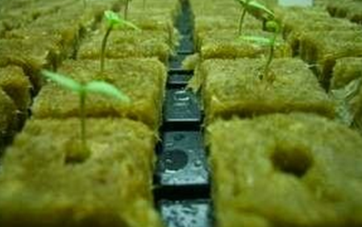  Bibit Tanaman | 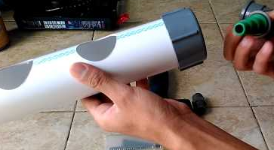  Melubangi Paralon
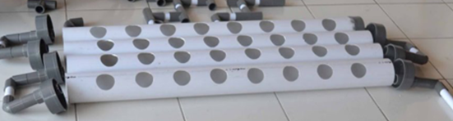  Paralon Yang Sudah Di Lubangi | 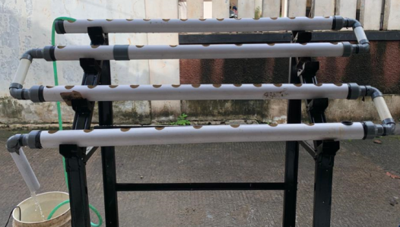  Perangkat Media Hidroponik
Melubangi Dasar Tong | 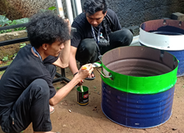  Tong Sampah Cat Hijau
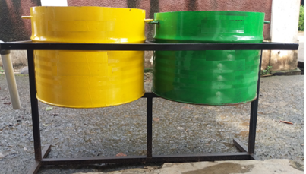  Tong Sampah Setelah Jadi | 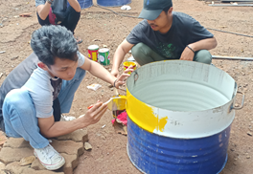  Tong Sampah Cat Kuning
 | 